稳定币格局或生变？Tether遭遇合规与竞争双考验，新一批掘金者入场

作者：Nancy，PANews

稳定币是加密生态的流动性基石，竞争自然空前激烈。在新老选手的猛烈攻势下，“榜一大哥”Tether开始加速多元化业务建设，且市场格局也因监管合规趋势悄然生变。

### 利润新高来自传统资产，加速探索多元化业务

Tether无疑是稳定币赛道的“吸金王”。根据Tether第二季度审计报告显示，Tether Holdings在2024年上半年净利润达到52亿美元，创下历史新高。其中，第二季度的净营业利润为13亿美元，创下了迄今为止的最高季度利润。从这份成绩单来看，Tether的巨额利润直逼不少传统巨头，包括是华尔街巨头高盛上半年利润（71.7亿美元）的约72.5%、全球财富管理巨头摩根士丹利同期利润（64.8亿美元）的80.2%。但Tether却是个只有约100名员工的团队，意味着每位员工在半年内创造利润达5000万美元，相比之下高盛和摩根士丹利却分别拥有约4.5万名和8万名员工。

然而，Tether堪称“印钞机”的盈利能力却主要得益于传统资产的高收益。根据Tether的数据披露，该公司的美国国债持有量超过976亿美元，达到历史新高，也系美国短期国库券全球前三大买家之一，国债规模超过德国、阿联酋和澳洲等国家。眼下美国利率上升带动着国债收益率大幅提高，Tether盈利能力也因此得以提升。

不仅如此，虽然USDT仍具备绝对优势，占据着近七成的市场份额，全球用户数已超3亿名，但其正面临着竞争对手们的围攻。根据DeFiLlama数据显示，今年初至今（8月15日），稳定币市值上涨了近28.4%至1669.6亿美元。在此期间，虽然其他竞品规模仍远落后于USDT，但增长速度却超过USDT的近27.2%，例如USDC增长约42.3%、USDe上涨超239.5%、PYUSD涨幅近227.2%等。

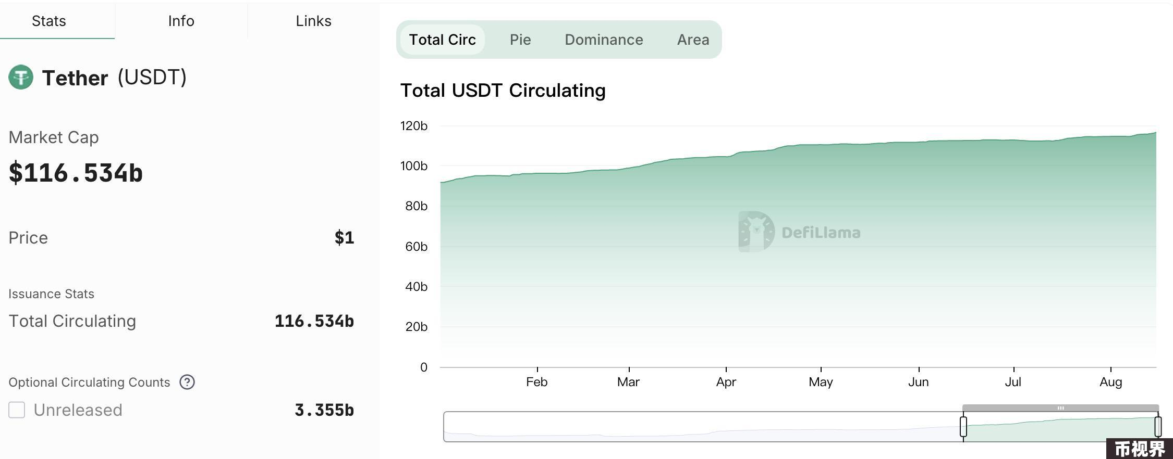

Tether也对此提出应对之策。在稳定币领域，Tether不仅对产品在不同区块链中的支持方式上进行了调整，优先考虑对社区驱动的区块链支持外，还在今年6月推出了新型合成美元平台XAU₮，这是由存储在瑞士的真实实物黄金支持TetherGold超额抵押，但CoinGecko数据显示，截至8月15日，XAU₮的市值达6亿美元，仅为USDT规模的0.5%。另外，Tether还合作开展了多个USDT相关业务来扩大影响力，如Tether与Uquid联合推出1 USDT商店，仅在上线10内就获得超4.7万笔交易。

另一方面，Tether开始多措施大力推进“金融生态建设者”的愿景。自今年4月Tether宣布设立数据、金融、能源与教育四大部门来拓展USDT产品之外的业务范围后，其在过去几个月展开了密集攻势。

例如，在AI等新兴市场，Tether除了正在开发去中心化AI模型外，还投资了生物技术公司Blackrock Neurotech和数据中心运营商Northern Data Group等，投入资金已超20亿美元。

本周，Tether CEO Paolo Ardoino更是强调称，Tether资金充裕，在过去两年累计获利约119亿美元，目前可从储备金中赚取5.5%利润，公司计划进军AI等未知领域来与微软、谷歌和亚马逊等公司较量。另外，Paolo Ardoino还在不久前透露正在准备启动一个新开源项目，虽然并未公布更多具体信息，但他强调这会是Tether未来生态系统的重要一环。

教育上，Tether还与越南区块链协会达成合作来共同推动越南区块链和AI教育、与BTguru签署谅解备忘录以推动土耳其数字资产教育、与台北科技大学达成合作推出“区块链与数字资产”教育计划等。

另外，Tether还加大对生态的投资力度，且其投资部门预计还将在未来12个月投资超过10亿美元。例如，Tether斥资1亿美元收购上市矿企比特小鹿股份并成为第二大股东、Tether对合规区块链金融机构XREX Group进行1875万美元战略投资，以促进新兴市场中基于USDT的跨境支付并创新监管技术等。

### 或因欧盟稳定币新规退出欧洲市场，Tether加大合规支出

合规问题一直是Tether面临棘手问题。特别是眼下，随着欧盟《加密资产市场法案》（MiCA）中关于稳定币的规定正式生效，每日交易超过100万笔或总值超过2亿欧元（约 2.15 亿美元）的稳定币需要获得相关授权才能在欧盟运营，因此包括USDT在内的稳定币面临着合规挑战。

受此影响，不少加密项目采取的应对措施，比如加密交易所Bitstamp就下架了Tether的欧元稳定币EURT和其他稳定币。布雷顿森林委员会博客某文章还指出，不符合MiCA法规的稳定币将在中短期内从欧盟市场“消失”。“日益严格的稳定币监管可能对Tether的市场主导地位构成重大挑战。如果无法遵守这些新规，Tether在稳定币市场的主导地位将受到威胁。”JPMorgan在研究报告中也指出。

据Tether透明度页面信息显示，截至8月15日，Tether欧元稳定币EURT净流通量超2826万欧元，仅次于USDT。相比之下，作为USDT的最大竞争对手，Circle已率先成为第一家在欧盟获得许可的全球稳定币发行商。

而Ardoino则对此回应称，Tether正式制定针对欧洲市场的战略，但他认为该法规对稳定币构成威胁，且还对整个银行系统构成系统性风险。MiCA要求至少60%的稳定币储备必须存放在欧盟银行账户中，这一规定可能增加系统性风险。银行使用的是部分准备金制度，这使得它们容易受到挤兑的影响，Ardoino还提及2023年硅谷银行倒闭事件作为警示，认为此规定可能对大规模稳定币发行方带来不利影响。

事实上，Tether也一直在加强合规力度，除了此前PANews发文提到Tether在强监管趋势下开始加大游说支出外，近期Tether还宣布计划在未来一年将员工规模扩大一倍，以增强合规等领域的实力，预计到2025年中期员工人数将达到约200人。

### 更多稳定币“掘金者”入场

稳定币赛道不缺乏竞争者。近期，稳定币市场正迎来一批选手跑步入场，有来自加密原生协议，也有来自传统金融背景。

#### sGYD

稳定币项目Gyroscope宣布推出收益版稳定币 Savings GYD（sGYD），目标是向代币持有者支付 12%-15% 的年化收益，具体数额取决于市场情况。

#### RLUSD

Ripple的稳定币RLUSD在近期宣布开始在XRP Ledger (XRPL) 和以太坊主网上对其新稳定币 RLUSD 进行 Beta 测试，并计划随着时间的推移扩展到其他区块链和去中心化金融 (DeFi) 协议。RLUSD是与美元1:1挂钩， 100%由美元存款、短期美国政府国债和其他现金等价物支持。这些储备资产将由第三方会计师事务所进行审计，Ripple将每月发布证明。

#### sGYD

DeFi 协议Gyroscope在本月也宣布推出了其稳定币的新收益版本，Savings GYD（或sGYD）的目标是向代币持有者支付 12%-15% 的年化收益，具体数额取决于市场情况。收入来自代币支持资产，这些资产被存放在各种DeFi投资策略的隔离保险库中。

#### HKDR

港元稳定币HKDR是圆币科技推出，将与Chainlink跨链互操作性协议（CCIP）整合，让HKDR得以做到安全可靠的跨链转移，并触及更多不同用户。圆币科技将采用Chainlink的储备金证明 (PoR) 功能，为HKDR的储备提供可靠的链上验证。圆币科技子公司圆币创新科技有限公司已被纳入香港金融管理局（HKMA）的稳定币发行人沙盒计划，将进行HKDR的多种用例测试，例如数字资产交易和跨境贸易支付等。

#### 京东稳定币

今年7月，京东宣布将在香港发行与港元1:1挂钩的加密货币稳定币。京东稳定币是一种基于公链并与港元 (HKD) 1:1挂钩的稳定币，将在公共区块链上发行，其储备由高度流动且可信的资产组成，这些资产安全存放于持牌金融机构的独立账户中，通过定期的披露和审计报告，对储备的完整性进行严格验证。京东币链科技 (香港)是香港金融管理局公布稳定币发行人沙盒参与者。

#### XUSD

XUSD是与美元挂钩的稳定币，由数字资产支付基础设施StraitsX推出，已获得新加坡金融管理局颁发的MPI许可证，可提供更全面的数字支付服务。

#### USDH

DeFi协议Hermetica也在今年7月推出比特币支持的稳定币USDH，始终可以兑换价值1美元的比特币，为用户提供非托管选项，旨在消除比特币用户依赖中心化交易所或替代链上的法定支持稳定币的需要。

#### USBD

USBD是比特币支持的稳定币，由稳定币开发商Bima Labs推出，可以通过提供比特币流动性质押和再质押代币作为抵押品来铸造，将接受来自多个区块链的抵押品，包括比特币、比特币扩容网络、以太坊虚拟机（EVM）兼容网络和 Solana。Bima Labs在今年7月宣布完成了Portal Ventures领投的225万美元种子轮融资。

#### WSPN

WSPN是新一代稳定币基础设施公司，旨在通过建立全球合规体系和全新的支付生态网络，为用户提供更加安全、高效、透明的支付解决方案，核心成员来自CTH、Paxos和Visa等，已拥有多个主要国家地区合规牌照。

WSPN在8月16日宣布完成Foresight Ventures和Folius Ventures领投的3000万美元种子轮融资，Hash Global、Generative Ventures、Yunqi Partners及RedPoint China等参投。

除此之外，包括法国金融机构SG Forge、稳定币公司StablR、欧洲基金巨头 DWS、加密做市商DWF都即将或者已经获得发行稳定币资格。监管博弈以及新参与者加速进场，稳定币格局或将迎来更多变化。